快对讲企业管理后台操作手册
——初版

一、平台概述
快对讲用户管理后台包括以下四个模块：
►企业中心：记录管理企业信息和业务信息；
►部门管理：管理部门、编辑部门名称、对部门内的成员信息进行编辑、拉取成员建立频道和会话等操作；
►成员管理：企业下的成员进行增、删、改、查的功能操作。
►频道管理：对企业下的所有频道进行增、删、改、查以及频道内的成员进行管理和编辑等；
二、运行准备
1、Windows系统；
2、数据库：支持 Access2000 数据库；
3、有 TCP/IP 网络支持。
三、操作说明
菜单
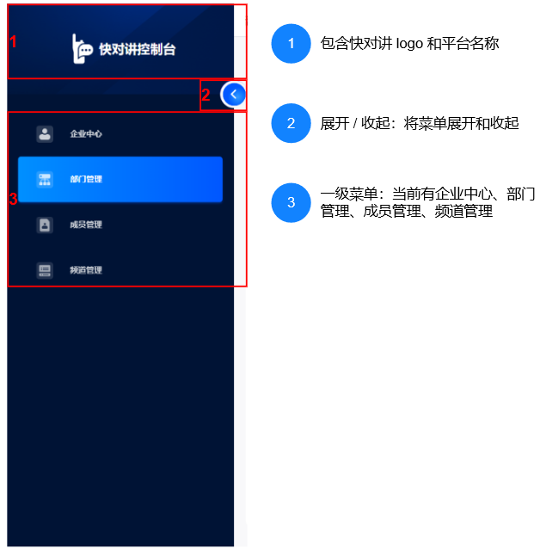
3.1登录、注册
打开快对讲官网https://www.51poc.cc/，通过账号、密码登录企业管理后台：
3.1.1、账号登录：输入邮箱 + 密码、手机号 + 密码、ID + 密码，正常情况下，输入任一登录方式，验证无误后即可登录。
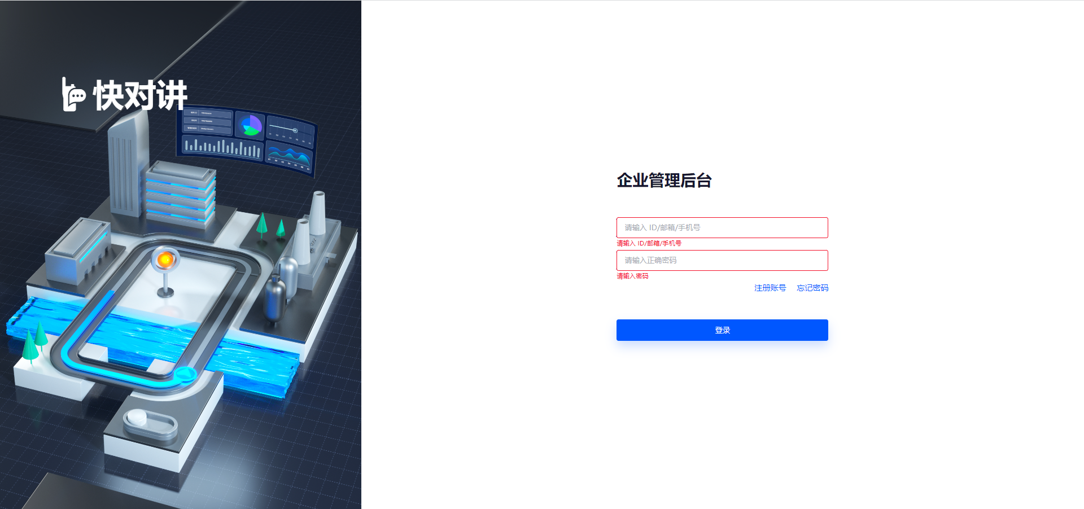

3.1.2、找回密码：若忘记密码，点击【忘记密码】进入密码找回流程，输入正确的绑定邮箱，获取并输入验证码后设置新的登录密码，也可通过人工找回。
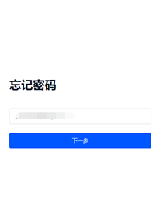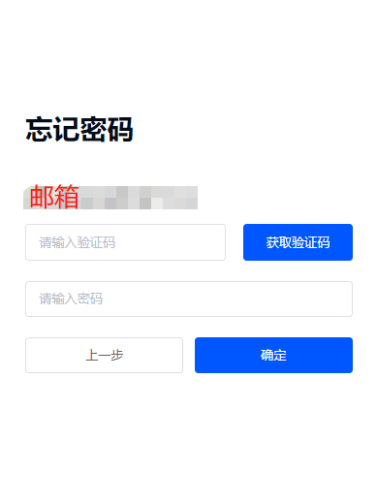
3.1.3、注册账号：第一步，输入手机号，获取验证码，勾选协议后，点击注册，验证无误后进入第二步，根据提示进一步完善信息，完善后点击立即体验，信息无误后提示账户注册成功， 3秒后自动进入或者用户手动进入。
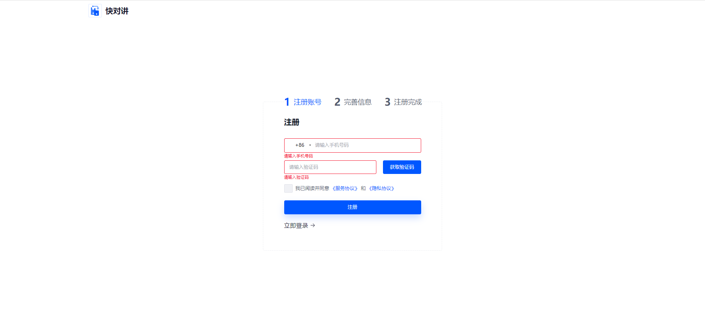
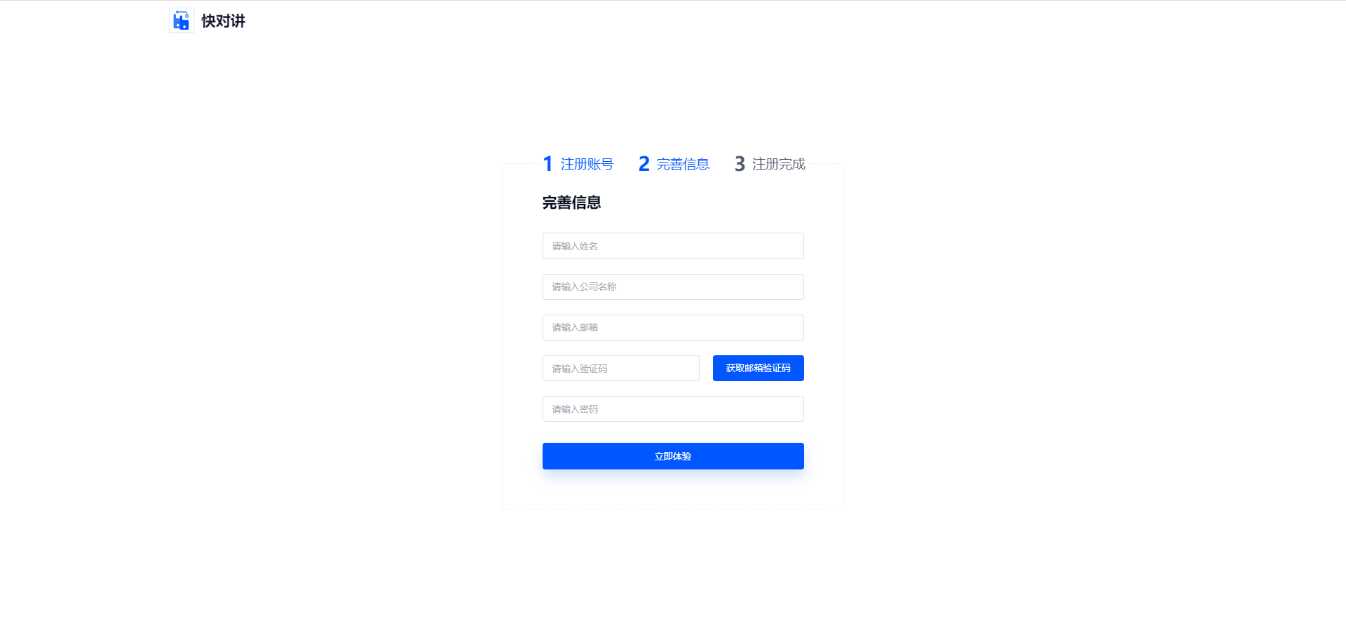
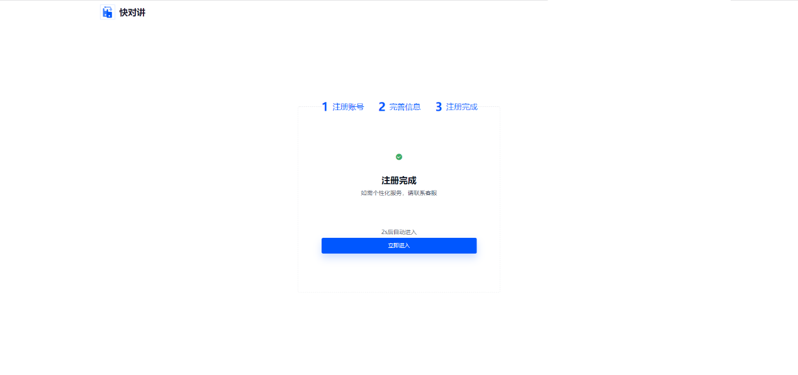
3.2企业中心
3.2.1、企业中心：记录管理企业账号信息和业务信息；可自行修改登录密码、换绑邮箱、换绑手机号；通知栏可以在业务到期快到期时进行提醒的作用。
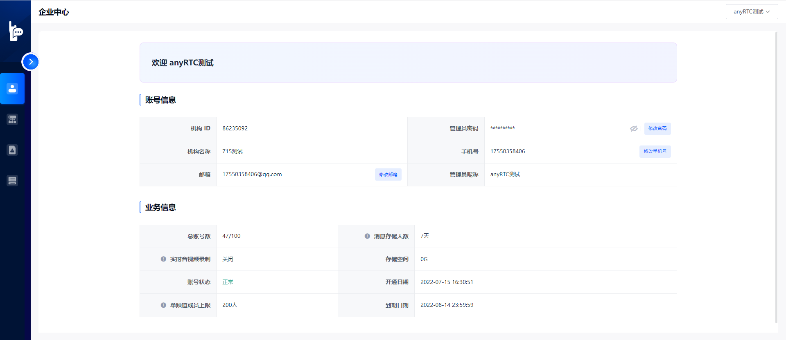
3.3部门管理
3.3.1、部门管理：可查看企业部门、子部门和部门下的成员，可对部门进行编辑和删除，可在部门下对成员进行查看、编辑、移除、添加等操作。
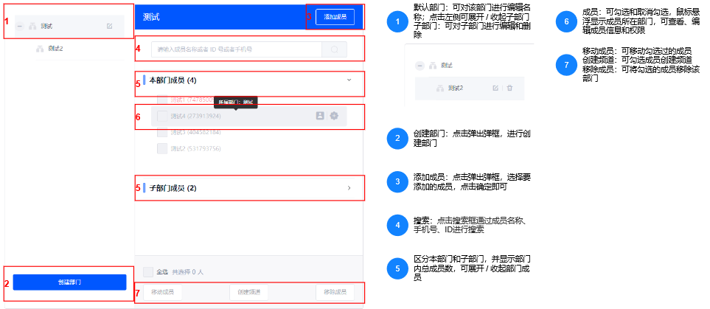
3.4成员管理
3.4.1、成员管理：对公司下的成员进行一个添加、删除、编辑、查看的操作；在添加成员时，需填写下用户的基本信息完成添加账号
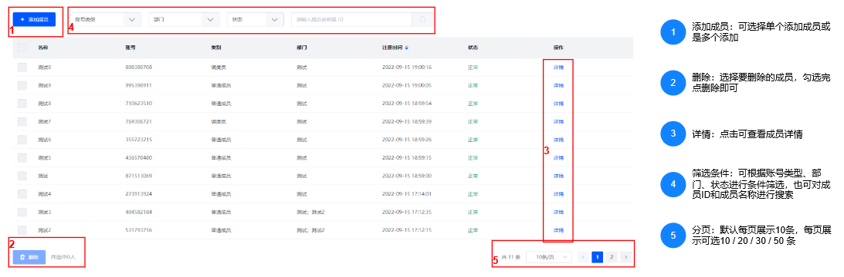
3.4.2、成员详情：管理员可查看成员信息，可编辑成员的部分账户信息以及账号权限；成员登录密码可修改
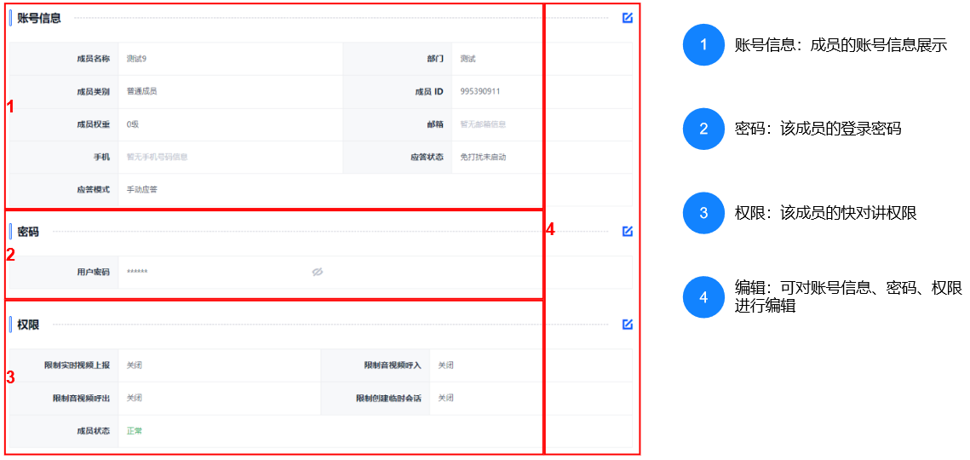
3.5频道管理
3.5.1、频道管理：在频道管理，可以对频道进行一个增、删、改、查的操作；在创建频道时，需选择用户后，编辑频道信息点击完成即可；删除频道时，只需勾选频道后点击删除，即可删除频道；点击详情可查看频道详情
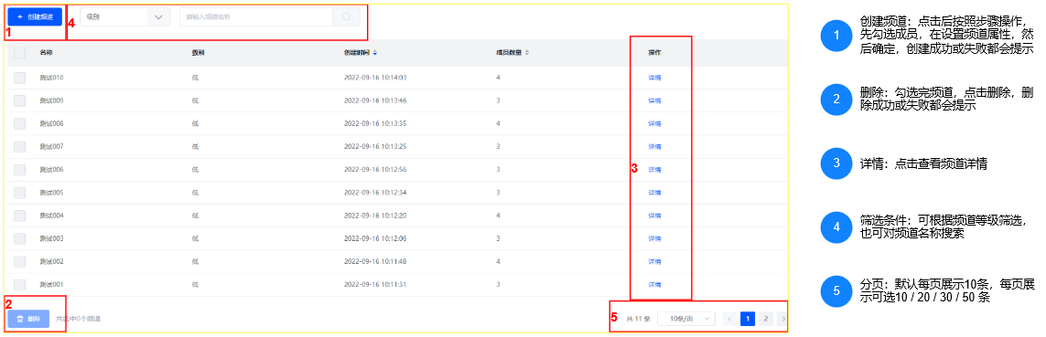
3.5.2、频道详情：具备查看和编辑频道基本信息的功能；可添加、删除、编辑频道内的成员信息及权限；
